Анкета животного без владельца от 25.06.2025 г.

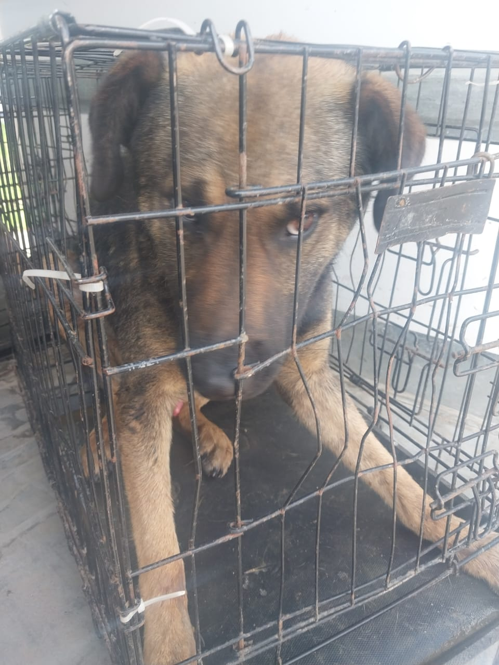 | Дата отлова, место (район, улица) | 25.06.2025 г.  г. Ставрополь, ул. Авиационная, 71/1
 | Вид, пол животного | Кобель
 | Окрас животного | Рыжий с черным
 | Инд. номер/маркировка животного
 | Дата операции

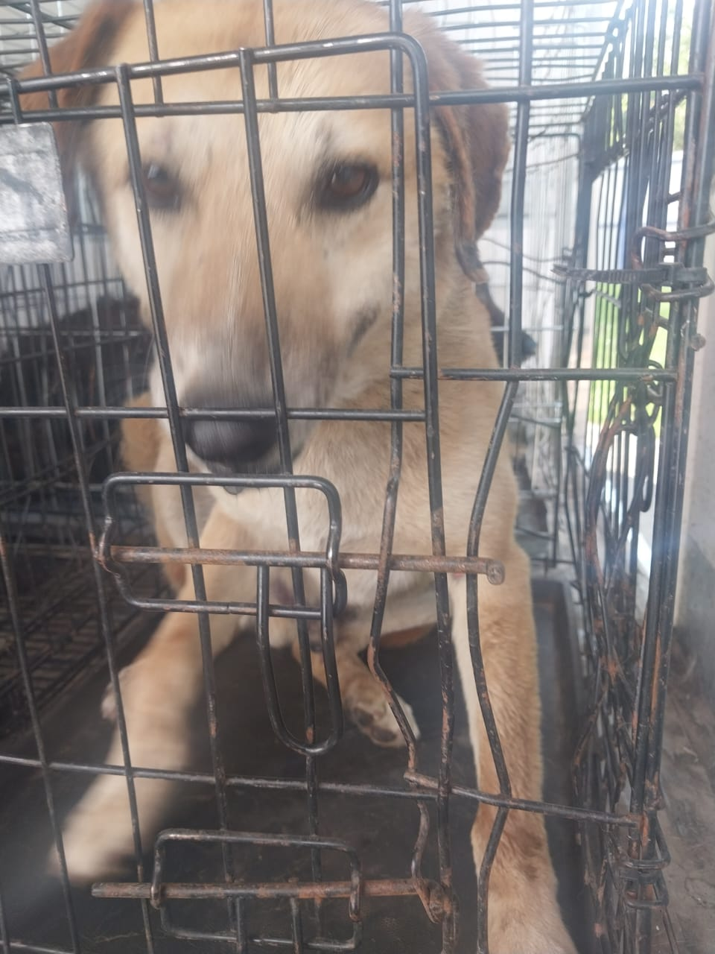 | Дата отлова, место (район, улица) | 25.06.2025 г.  г. Ставрополь, СНТ «Калина Красная», 117
 | Вид, пол животного | Кобель
 | Окрас животного | Рыжий с черным
 | Инд. номер/маркировка животного
 | Дата операции

